淡江時報 第 1187 期
新聘教師教學工作坊 多元創新教學第一站
學校要聞
【記者曾晨維淡水校園報導】教師教學發展中心9月3日在覺生綜合大樓舉辦「113學年度新聘教師教學工作坊」，39位新聘教師參與。教務長蔡宗儒首先歡迎新聘教師加入淡江，強調本校擁有優質的教育環境、設施及良好的教學條件，同時鼓勵教師們探索多樣化的教學方法，藉此改善教學品質。

教發中心主任張月霞以「教學二三事in淡江」為主題，首先指出大學教師的職責須重視「教學」、「研究」及「輔導與服務」，提醒教學評量能反映常見的教學問題，給予相關改善建議。接著說明「教學研習」、「良師益友傳承帶領計畫」、「教師評鑑」、「教學實踐研究計畫」等內容，幫助教師掌握校內資源提升教學品質。

經濟系教授林彥伶以「大學，你想怎麼教？」為題，從「做中學」說明優質教學成效的關鍵因素，透過分組討論，讓教師們學習與分享如何規劃教學模式及藍圖；教科系教授王怡萱以「用科技、助教學」為題，將數位科技融入教學，強調遠距、線上教學工具的重要性，讓教師參考創新的授課方式，改善教學策略及成效；企管系教授涂敏芬以「顧客（學生）體驗旅程的大小流程設計」為題，分享自身教學經驗，思考及設計課程以達逐步引領學生學習的目的。她將學生及學校模擬為「顧客體驗旅程」，強調教學應以學生為重心，最後讓教師實作課程大綱，學習有效規劃課程。

除了教師經驗分享，教發中心也設計跑三關活動，林彥伶「遊戲式的教與學」，透過三種小遊戲實作，讓教師理解將遊戲置於課程中的趣味性，藉此使學生獲得不同的課堂體驗；涂敏芬「互動式教學技巧體驗」，提醒教師應利用多樣化的授課模式，強調「Keep Students Busy」的重要性，透過討論、實作與互動等複合化的方法，使學生加深學習印象；王怡萱「互動式教學技巧體驗」，則簡介各種數位輔助教學工具，讓教師在課堂中可靈活應用，藉以提升學生遠距學習成效。

活動最後為「實作：小流程設計—教學單元」，現場每位教師透過分組討論與分享自己的課程安排、教學方法及實作模式，還能參考其他教師的教學規劃，藉此調整和改進授課策略，以在未來達到更良好的教學品質。

企管系助理教授陳威任肯定本校的多元教學方式，瞭解在教學中融入不同元素，有助提升學生學習效果，他認為這場活動為自己提供了豐富啟發，也為未來授課提供寶貴的教學依據；體育教學與活動組助理教授林子文，藉由活動中的遊戲體驗和互動交流，提醒自己可於課程中安排類似單元，增強課堂的趣味性及教學效果；已有教學經驗的戰略所助理教授林筱甄則表示，「這場活動打破了我對教學的刻板印象，願意嘗試更多的教學設計，來打破師生間的隔閡，改善學生的學習效率。」
2024/09/07

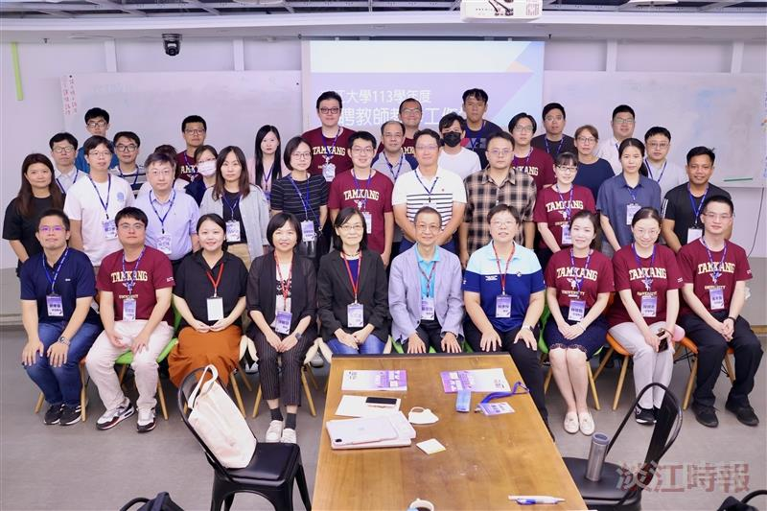
教師教學發展中心舉辦「113學年度新聘教師教學工作坊」，協助新聘教師提升教學品質。（攝影／李而義）

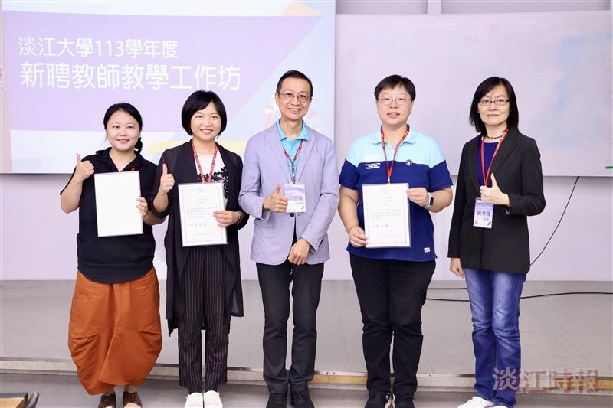
教務長蔡宗儒（中）與教發中心主任張月霞（右一）頒發感謝狀予主講教師（左起）教科系教授王怡萱、企管系教授涂敏芬、經濟系教授林彥伶。（攝影／李而義）

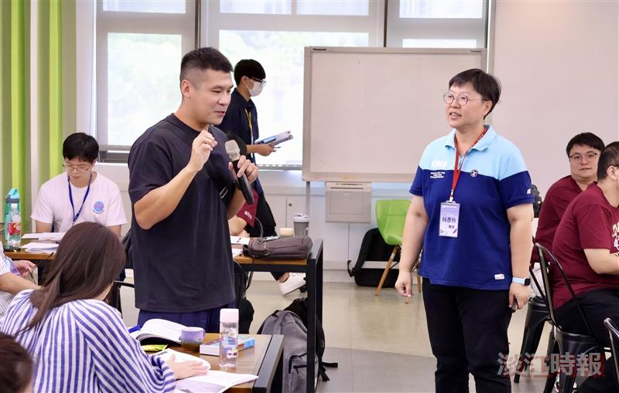
經濟系教授林彥伶邀請新聘教師分享分組討論後印象深刻的教學方法。（攝影／李而義）

